联通手机号码怎么查询余额

轻松掌握，联通手机号码余额查询指南

随着通信技术的不断发展，查询手机号码余额变得越发便捷。本文将详细介绍联通手机号码余额查询的多种途径，帮助您轻松了解账户余额，确保通话无忧。

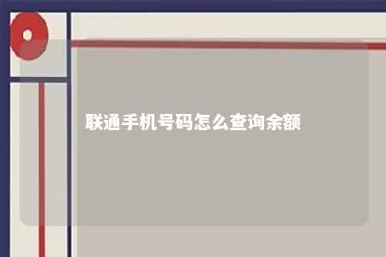

一、引言

手机号码余额是用户日常使用手机的重要参考指标。了解账户余额有助于用户合理规划话费消费，避免欠费停机。下面，我们就来了解一下如何查询联通手机号码的余额。

二、查询途径

1. 拨打客服热线

联通客服热线10010是查询余额的常见途径。用户只需拨打10010，根据语音提示操作，即可查询到账户余额。

1. 使用手机短信

用户可以编辑短信“CXYE”或“YE”发送至10010，即可免费查询账户余额。

1. 下载联通手机营业厅APP

在应用商店搜索“中国联通手机营业厅”下载并安装。登录APP后，点击“我的”页面，即可查看账户余额。

1. 关注官方微信公众号

关注“中国联通微厅”微信公众号，点击菜单栏的“自助查询”，选择“账户余额”，即可查询余额。

1. 登录网上营业厅

用户可以登录中国联通网上营业厅（<http://www.10010.com/），点击“话费查询”，选择“账户余额”，即可查询余额>。

1. 微信公众号查询

关注“中国联通客户服务”微信公众号，点击菜单栏的“服务”，选择“话费查询”，即可查询余额。

三、注意事项

1. 查询余额时，请确保手机号码和密码正确。
2. 若查询结果与实际不符，请及时联系客服或前往营业厅核实。
3. 部分查询方式可能产生短信费或通话费，请提前了解相关资费标准。

四、总结

通过以上途径，用户可以轻松查询联通手机号码余额，合理规划话费消费。希望本文对您有所帮助。

文章地址：<https://www.yyzq.team/post/400170.html>